ЛР3 звіт
Тема: CSS та HTML

1. Тема проекту
Обрана тема: Фан-сторінка музичного гурту Slipknot.

2. Структура сторінки (Header, Footer, Content)
- Header (Шапка): Навігація та логотип.
- Content (Основна частина): Реалізовано більше 3-х блоків (Hero-секція з учасниками, Дискографія, Концерти, Новини, Контакти).
- Footer (Підвал): Копірайт та іконки зв'язку.
Доказ з коду (Main.html):
HTML

<header class="site-header">...</header>
<main>
<section class="hero">...</section> <section id="discography">...</section> <section id="concerts">...</section> <section id="news">...</section> </main>
<footer class="site-footer">...</footer>
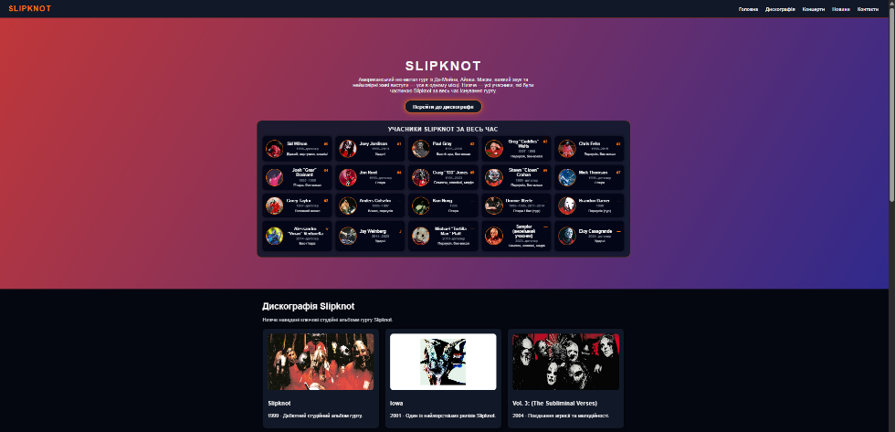
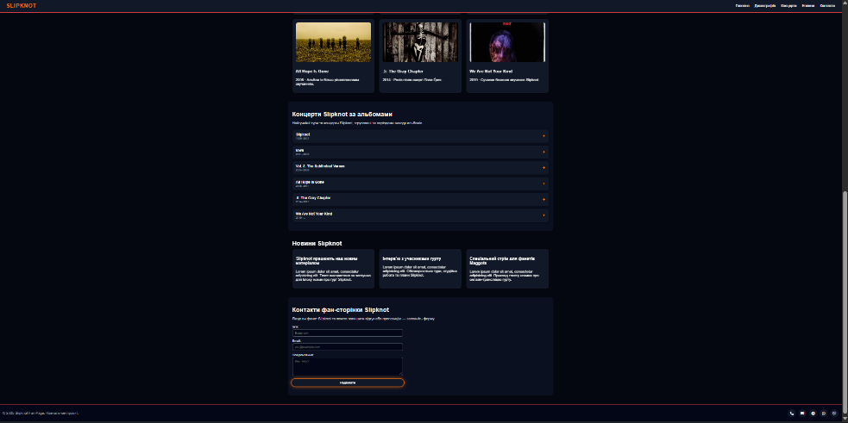

3. Адаптивність (Mobile vs Desktop)
Реалізовано зміну розмітки:
- Desktop: Сітка новин та альбомів відображається у 3 колонки (grid-template-columns: repeat(3, 1fr)).
- Mobile: Сітка перешиковується в 1 колонку (grid-template-columns: 1fr), щоб контент не злипався.
Доказ з коду (style.css):
CSS

/* Десктопна версія */
.cards-grid {
display: grid;
grid-template-columns: repeat(3, 1fr); /* 3 елементи в ряд */
}
/* Мобільна версія */
@media (max-width: 600px) {
.cards-grid,
.news-grid {
grid-template-columns: 1fr; /* 1 елемент в ряд (стовпчик) */
}
/* Також змінено відображення шапки та навігації */
.site-header {
flex-direction: column;
}
}
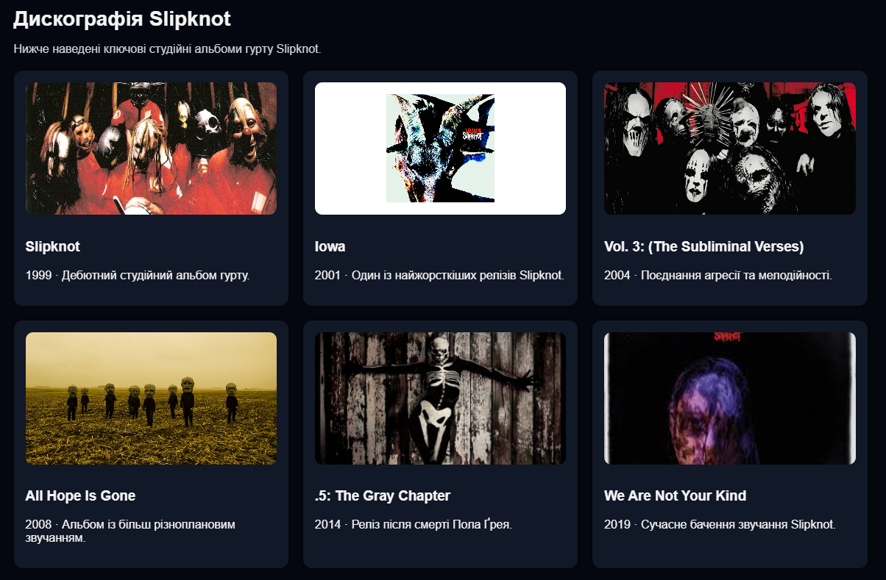
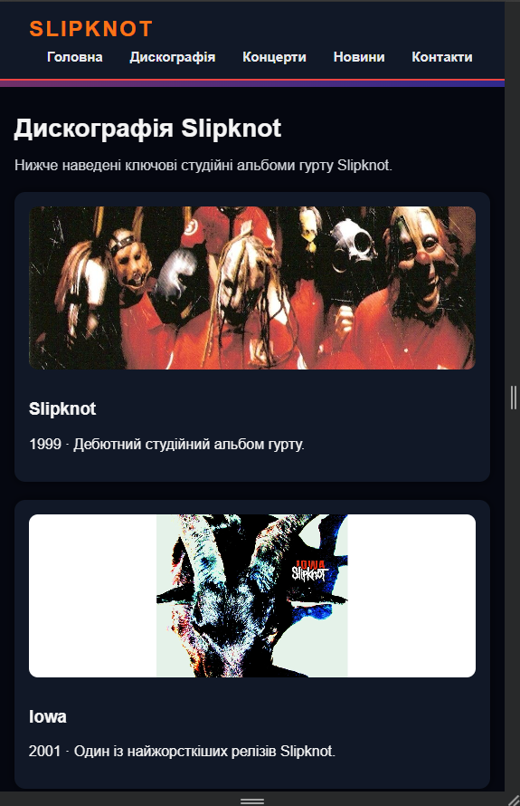

4. Анімація (Keyframes)
- Пульсація кнопки: Кнопка "Перейти до дискографії" плавно збільшується та змінює тінь.
- Поява секцій: Блоки плавно з'являються знизу при завантаженні (fadeInUp).
Код(style.css):
CSS

/* Анімація пульсації */
@keyframes pulse {
from { transform: scale(1); box-shadow: 0 0 10px rgba(...); }
to { transform: scale(1.06); box-shadow: 0 0 25px rgba(...); }
}
.btn-hero {
animation: pulse 2s infinite alternate;
}
/* Анімація появи */
@keyframes fadeInUp {
from { opacity: 0; transform: translateY(30px); }
to { opacity: 1; transform: translateY(0); }
}

5. Посилання у футері (Font Awesome)
Реалізовано такі типи посилань:
- Виклик телефону (tel:)
- Email (mailto:)
- Telegram (https://t.me/...)
- WhatsApp/Viber (Deep links viber://)
Код(Main.html):
HTML

<div class="footer-icons">
<a href="tel:+380000000000" ...><i class="fa-solid fa-phone"></i></a>
<a href="mailto:..." ...><i class="fa-solid fa-envelope"></i></a>
<a href="viber://chat?number=..." ...><i class="fa-brands fa-viber"></i></a>
</div>


Висновки
В ході виконання роботи було створено структуру веб-сторінки, налаштовано стилі, додано адаптивність для мобільних пристроїв за допомогою медіа-запитів та реалізовано CSS-анімації. Усі вимоги практичної роботи виконані.

1. Адаптивність сайту
У даному проєкті адаптивність реалізована за допомогою CSS Media Queries (медіа-запитів). Це правила, які змінюють стилі елементів залежно від ширини екрана пристрою.
Як це працює у вашому коді:
- Використовуються точки перелому (breakpoints) @media (max-width: 900px) та @media (max-width: 600px).
- Зміна сітки (Grid): Для десктопу клас .cards-grid має 3 колонки (repeat(3, 1fr)). На екранах менше 900px він перебудовується у 2 колонки, а на екранах менше 600px — у 1 колонку. Це запобігає стисненню карток.
- Flexbox-напрямок: У шапці (.site-header) та футері (.site-footer) властивість flex-direction змінюється з row (в ряд) на column (у стовпчик) при ширині менше 600px. Це робить навігацію зручною для пальця на смартфоні.

2. Як працює анімація
У проєкті використано два типи анімації: Transitions (плавні переходи) та Keyframes (кадрова анімація).
- transition (Плавний перехід):
  - Використовується для ефектів при наведенні (:hover).
  - Приклад: У класі .card прописано transition: transform 0.3s, box-shadow 0.3s. Це означає, що коли ми наводимо мишку, картка піднімається і з'являється тінь не миттєво, а плавно за 0.3 секунди.
- @keyframes (Ключові кадри):
  - Створює складнішу, самостійну анімацію.
  - Приклад 1 (pulse): Кнопка .btn-hero постійно пульсує. В @keyframes pulse прописано зміну масштабу (scale) від 1 до 1.06, що створює ефект "биття серця".
  - Приклад 2 (fadeInUp): Секції .section з'являються при завантаженні. Вони спочатку прозорі (opacity: 0) і зсунуті вниз (translateY(30px)), а потім плавно стають видимими і піднімаються на місце.

3. Атрибути тегу input
У файлі Main.html тег <input> використовується у двох місцях: у формі контактів та в блоці "Концерти" (для механізму акордеону).
Використані атрибути:
- type (Тип):
  - type="text" — поле для введення імені.
  - type="email" — поле для пошти (перевіряє формат email).
  - type="checkbox" — прапорець, використаний у блоці концертів (.era-toggle). Він прихований, але керує відкриттям списку через CSS (стан :checked).
- placeholder (Підказка): Текст-заглушка, який зникає при введенні (наприклад, "Ваше ім’я").
- name: Ім'я поля для передачі даних на сервер (name="email").
- id: Унікальний ідентифікатор (наприклад, id="era1"), який зв'язує input із тегом <label>.

4. CSS властивості, пов'язані з фоном
У файлі style.css для роботи з фоном використані такі властивості:
- background-color: Задає суцільний колір. Використовується майже скрізь (темний фон сторінки #050710, карток #111827, кнопок).
- background-image: Використано в секції .hero. Тут комбінуються два значення: градієнт (linear-gradient) та зображення (url(...)).
- background-size: cover: Масштабує фонове зображення так, щоб воно покривало весь блок без спотворень.
- background-position: center: Центрує зображення.
- background-blend-mode: multiply: Змішує колір градієнта з картинкою, роблячи її темнішою та "вписуючи" в дизайн.

5. CSS властивості: position, z-index, overflow, order
- position:
  - У проєкті використано position: sticky для класу .site-header. Це змушує меню "прилипати" до верху вікна браузера при прокручуванні сторінки.
- z-index:
  - Використано z-index: 10 для .site-header. Оскільки меню "липке", воно має бути поверх іншого контенту. Значення 10 піднімає його по осі Z вище за звичайні блоки (які мають auto або 0).
- overflow:
  - overflow: hidden використано для .member-avatar. Це обрізає квадратне зображення по колу (завдяки border-radius: 50%), приховуючи кути.
  - Також використано для .era-body (список концертів), щоб приховати контент, коли висота блоку дорівнює 0 (акордеон закритий).
- order:
  - У цьому проєкті властивість order не використовувалася. Вона застосовується у Flexbox або Grid для зміни візуального порядку елементів без зміни HTML-коду. У вашому CSS порядок блоків регулюється лише зміною самої HTML-структури або flex-direction (реверсу немає, тому елементи йдуть так, як написані в коді).

